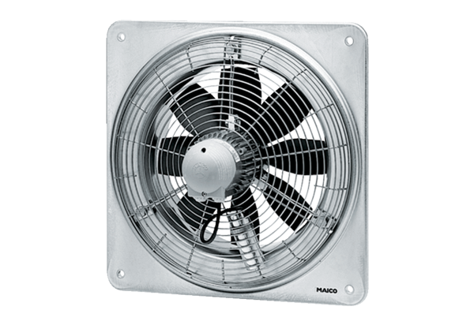Axiál fali ventilátor DZQ 40/2 BCsomagolási egység: 1 darabVálaszték: C
Termékszám: 0083.0061Gyártó: MAICO

